中原大學機械系「60週年紀念特刊」撰稿範本
徵圖--系友珍藏之回憶

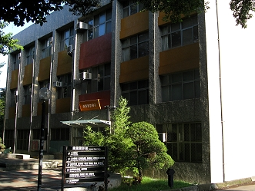
(可將圖插入此位置，抑或另以附檔夾帶方式傳送- png或jpg格式，畫素大小不拘)
圖稿說明 | 西元1977年 -- 機械館由故校長尹士豪博士籌建，共計450坪，目前該位址為商設系館(50字為限)
圖稿供者 | 翁輝竹 (88級 大學部 甲班)  (姓名；若為本校教職員生，煩請提供"單位"及"職稱"；若為畢業系友，煩請提供"級別"、"學制"及"班別"，級別以畢業年計算)

